Informe de Gestorías realizadas en el mes de Enero de 2019, que presenta la Diputada Blanca Eppen Canales

Se reportó el derrumbe de la barda de la Escuela Primaria Ramón López Velarde ubicada en Paseo del Charro esquina con Paseo de la Nopalera s/n de la Colonia Residencial La Hacienda en la Ciudad de Torreón, Coahuila. Se solicitó el apoyo a la Secretaría de Educación del Estado de Coahuila a cargo del Dr. Higinio González Calderón, el resultado obtenido es que demolerá en su totalidad para construir una nueva barda y donde se verán beneficiados alrededor de 200 niños alumnos de este plantel educativo.

ANTES DESPUÉS

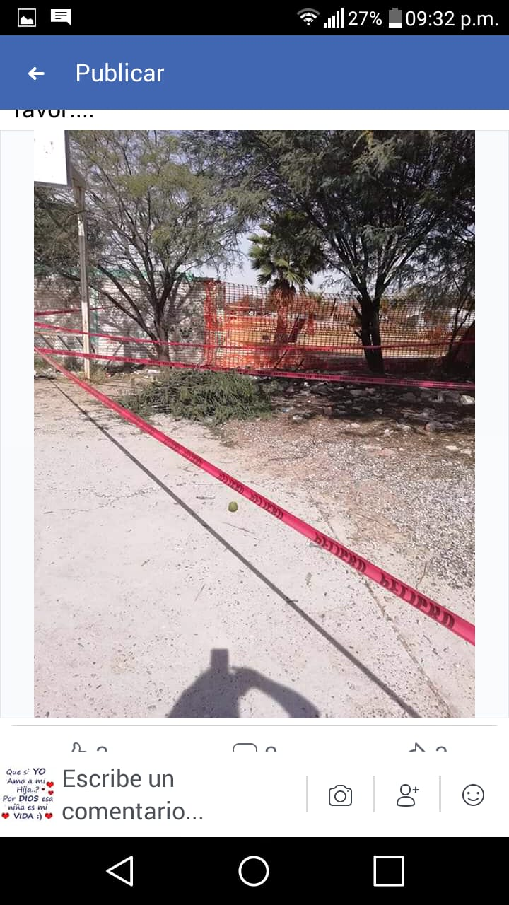
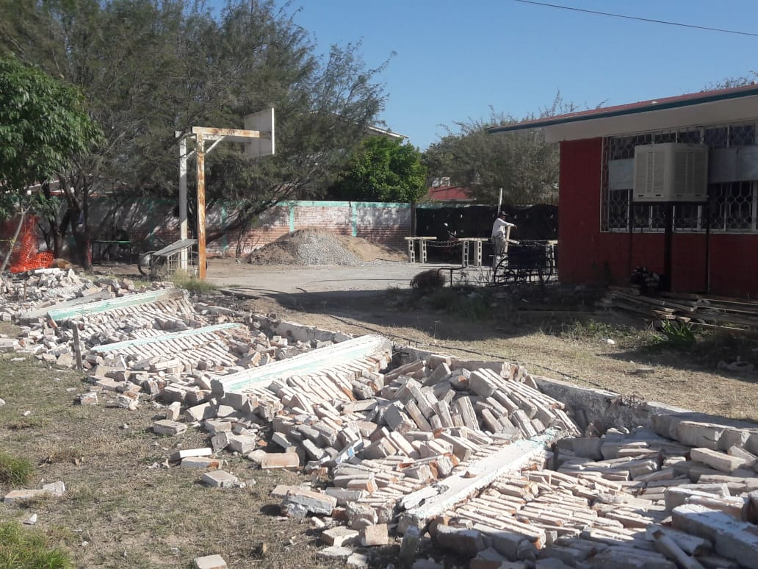

Vecinos de la Colonia Eduardo Guerra, solicitaron el apoyo para la limpieza del exterior del domicilio deshabitado que se encuentra ubicado en Privada del Llano entre las calles “K” y “L” y las avenidas Sexta y Séptima, ya que con el paso del tiempo se fue acumulando escombro y basura, mismo que generó proliferación de animales callejeros y roedores que invadían casas aledañas, representando un peligro porque personas mal intencionadas prendían fuego. Solicité apoyo al Titular del Departamento de Limpieza del Municipio Fernando de la Torre para llevar a cabo dicha petición para beneficiar a los habitantes de los alrededores quienes ahora ellos mismo vigilan y mantienen ese lugar.

ANTES DESPUÉS

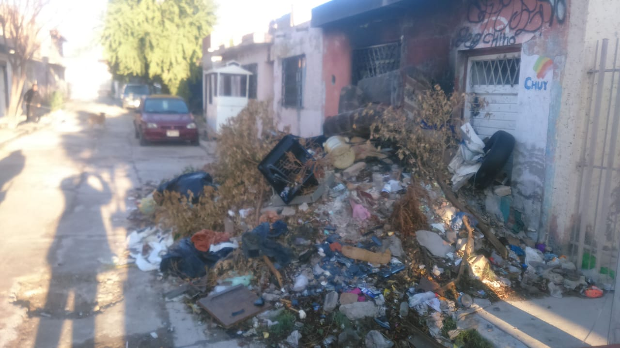
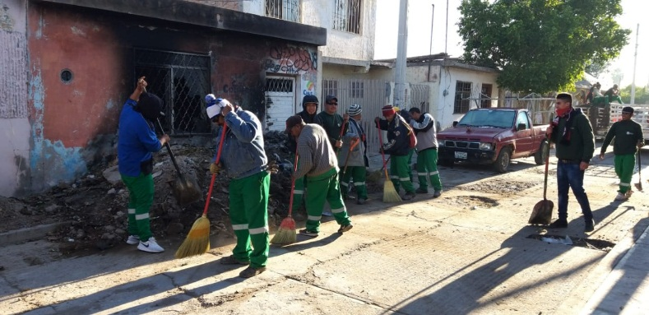

Mediante la Jurisdicción Sanitaria se gestionó la atención médica a vecina de la Colonia Vicente Guerrero para la valoración de padecimiento de varices y a su vez canalizándola con un especialista para control y tratamiento.

Se gestionó la entrega de una silla de ruedas para una persona de la tercera edad, habitante de la Colonia Braulio Fernández Aguirre, que debido a un padecimiento cardiovascular perdió movilidad, motivo por el cual la requiere para su traslado. Siendo atendida dicha petición por el Dr. Roberto Bernal responsable de la Secretaría de Salud del Estado de Coahuila.

Se reportó a SIMAS un brote de aguas negras en la Colonia Santiago Ramírez que afecta a la población estudiantil de la Escuela Hilario Esparza ubicada en la Avenida Lorenzo Avalos #91.

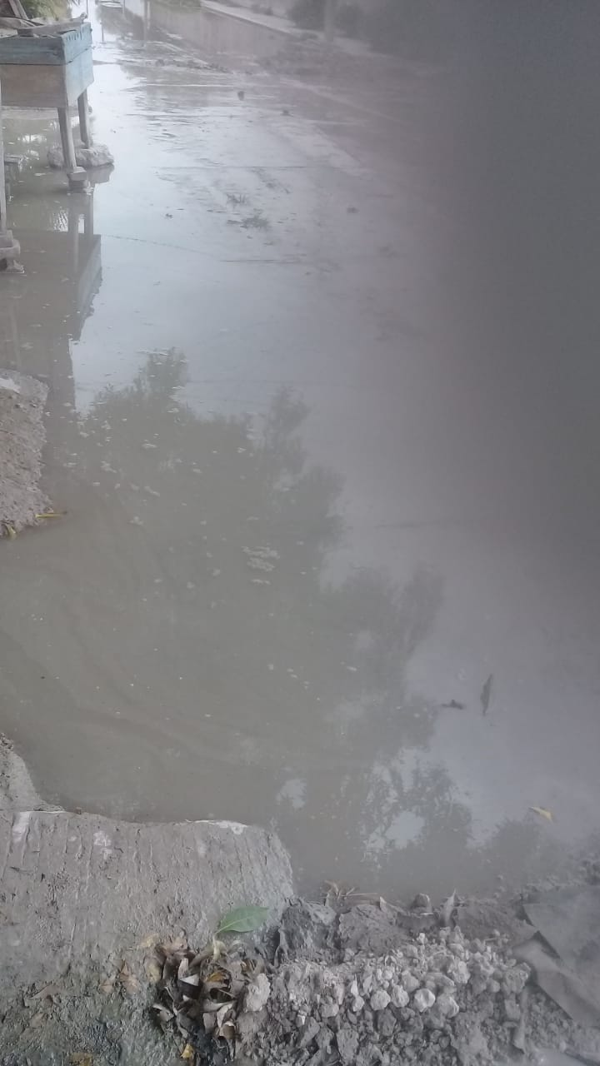
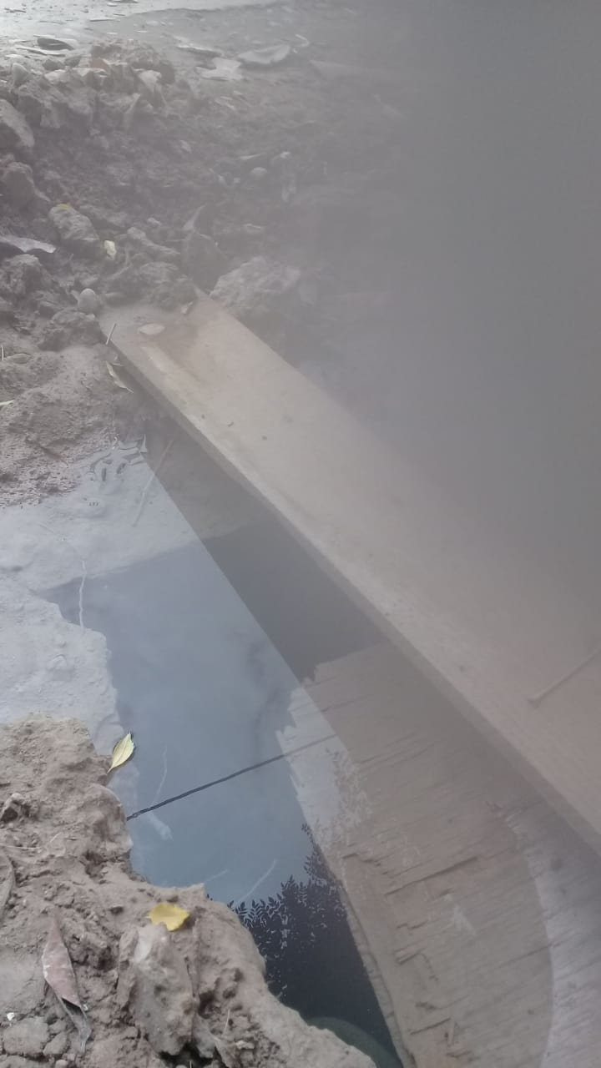
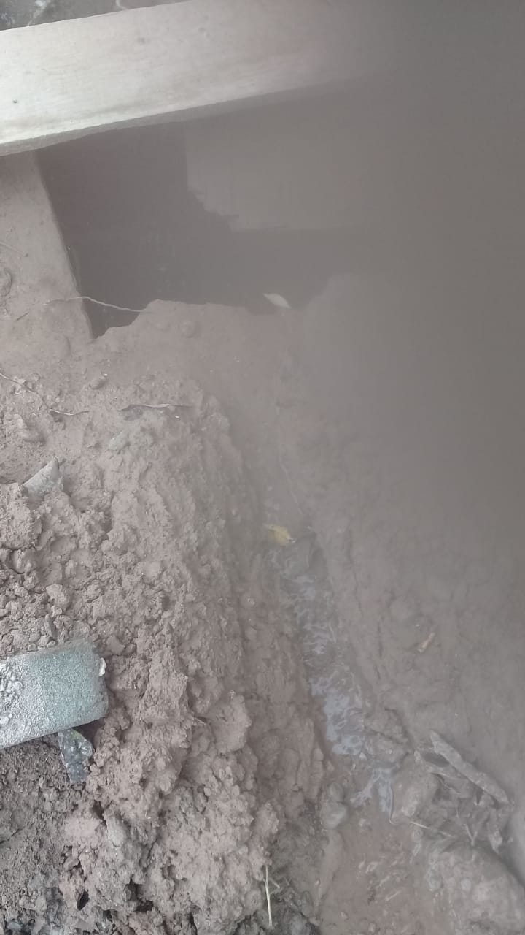

Solicitud de apoyo al respecto de trámite para obtener carta de inexistencia para una habitante de la Colonia Santiago Ramírez debido a que nunca ha sido registrada ante el Registro Civil. El DIF Municipal mediante su Departamento de Trabajo Social.

